ПРАКТИКА 11
ВЫПОЛНИЛА СТУДЕНТ 1-МД-35
БАБАЯН ЭЛЛЕН
- ТОП 5 IP-АДРЕСОВ ПО ЧАСТОТЕ ЗАПРОСОВ
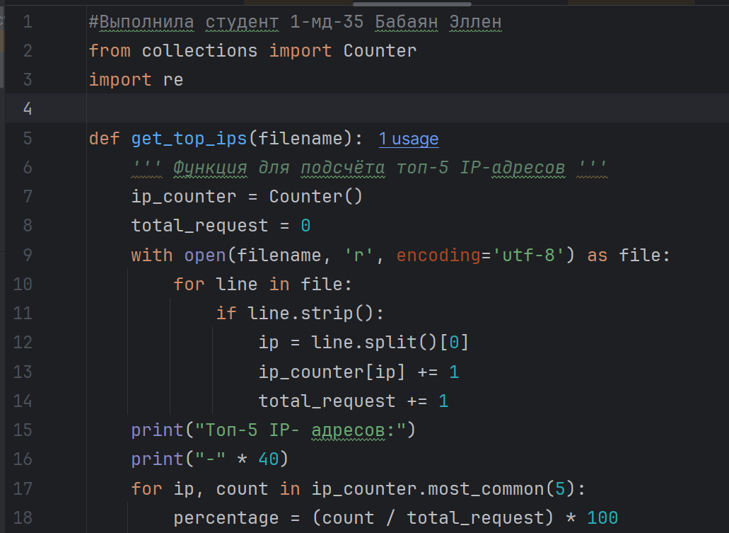
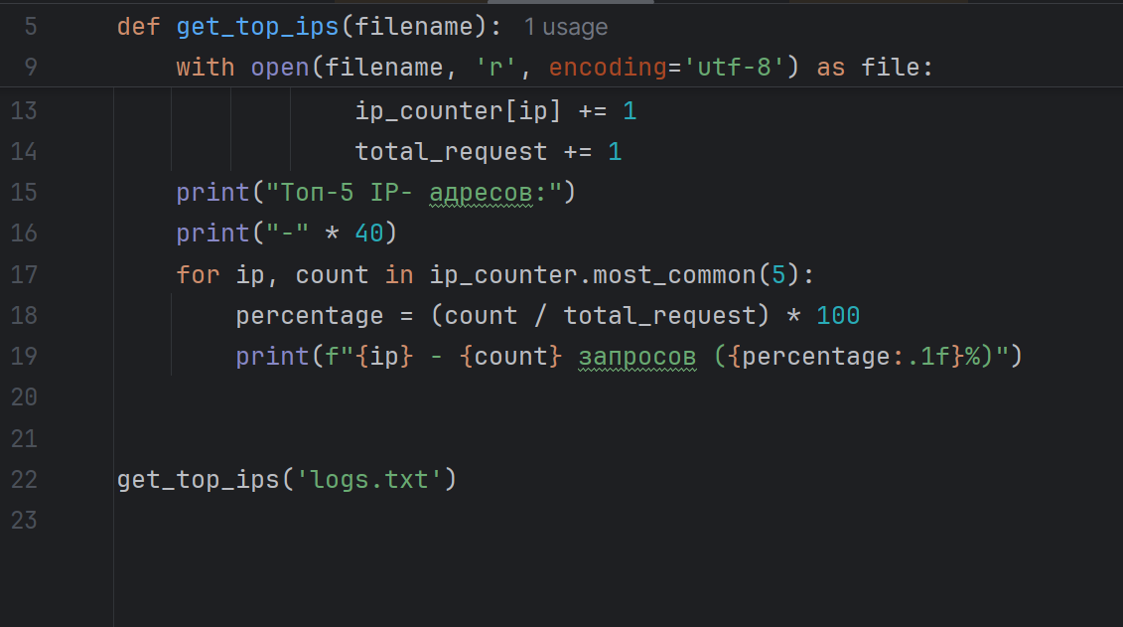
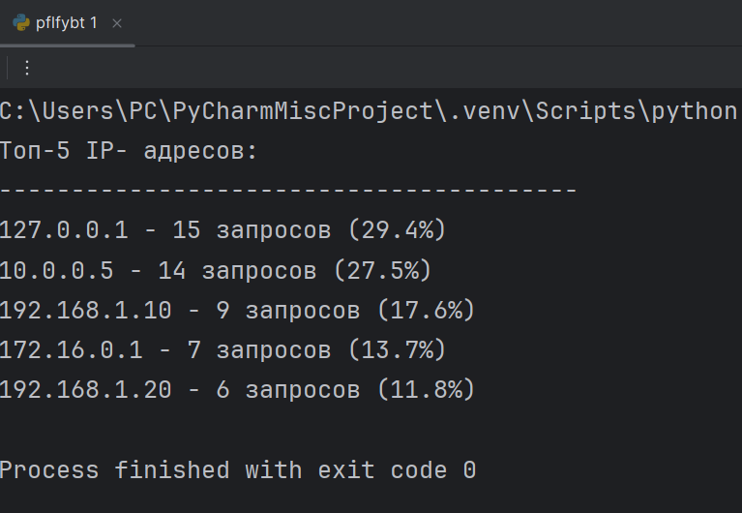
Counter() - специальный словарь для подсчета количества элементов
line.split()[0] - берем первое слово в строке (это IP-адрес)
most_common(5) - получаем 5 самых частых элементов
Процент считаем: (количество_ip / всего_запросов) * 100
- ГРУППИРОВКА ПО СТАТУС-КОДАМ
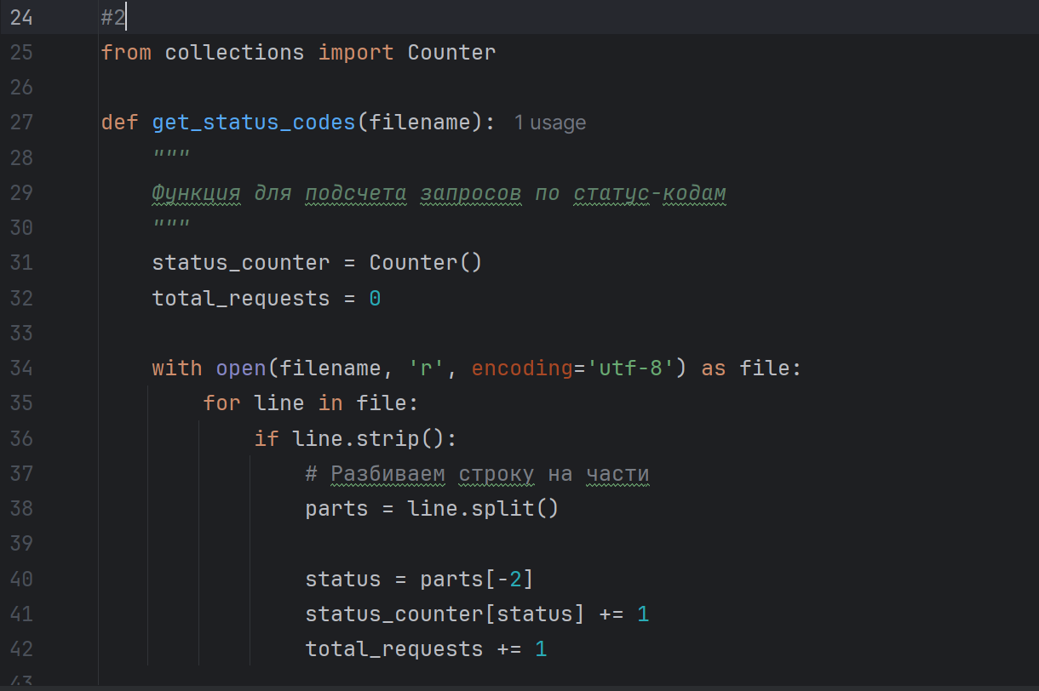
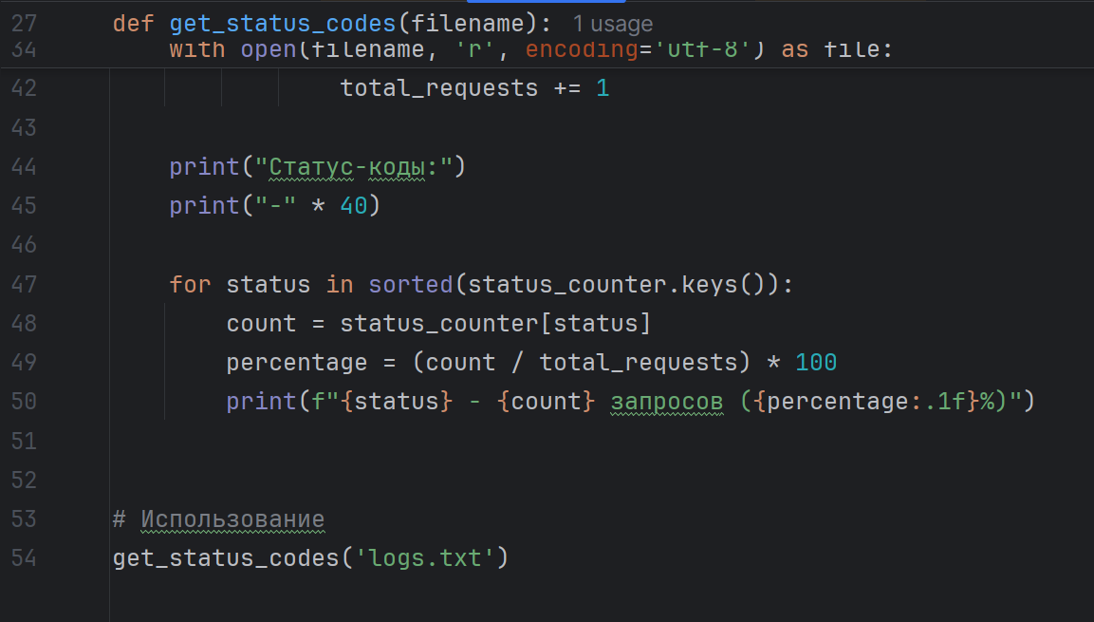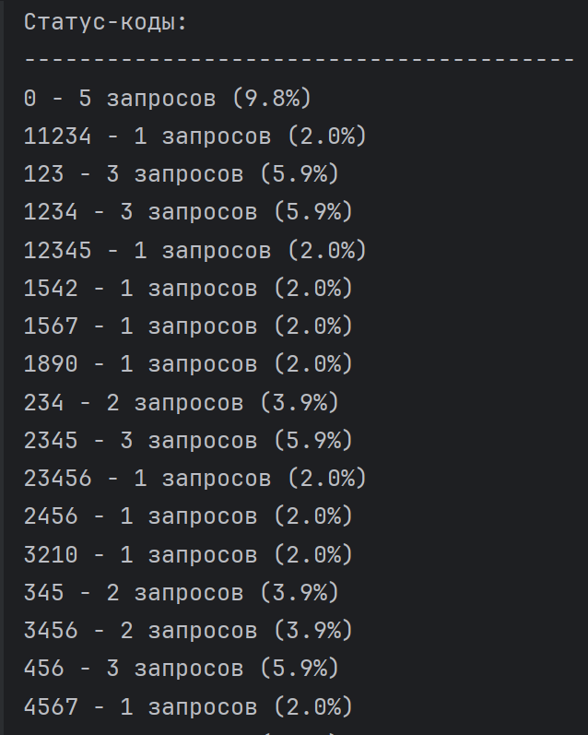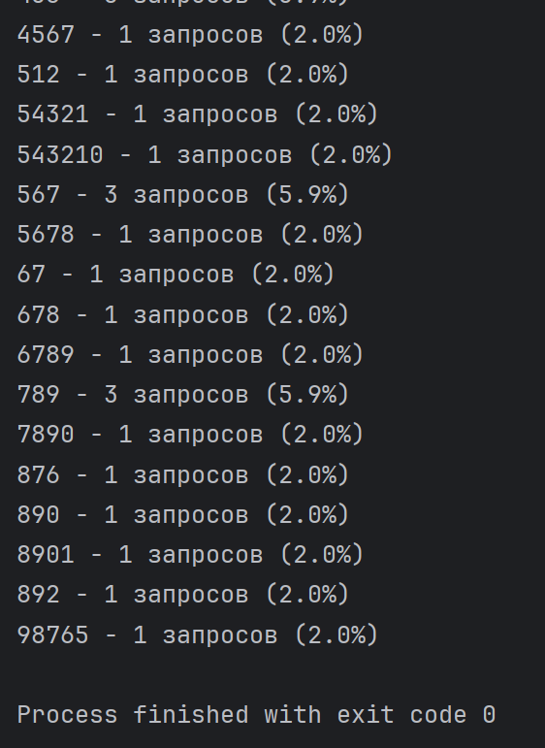

Что такое коды ответов (статус-коды)?
Статус-коды - это трехзначные числа, которые сервер возвращает в ответ на запрос. Они показывают, успешно ли обработан запрос или произошла ошибка.
Основные группы статус-кодов:
2xx (200-299) - Успех (запрос обработан)
3xx (300-399) – Перенаправление
4xx (400-499) - Ошибка клиента (например, страница не найдена)
5xx (500-599) - Ошибка сервера
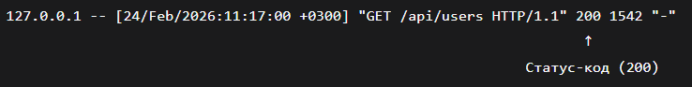

- СОЗДАТЬ ТЕСТОВЫЕ ДАННЫЕ ПРЯМО В ПРОГРАММЕ
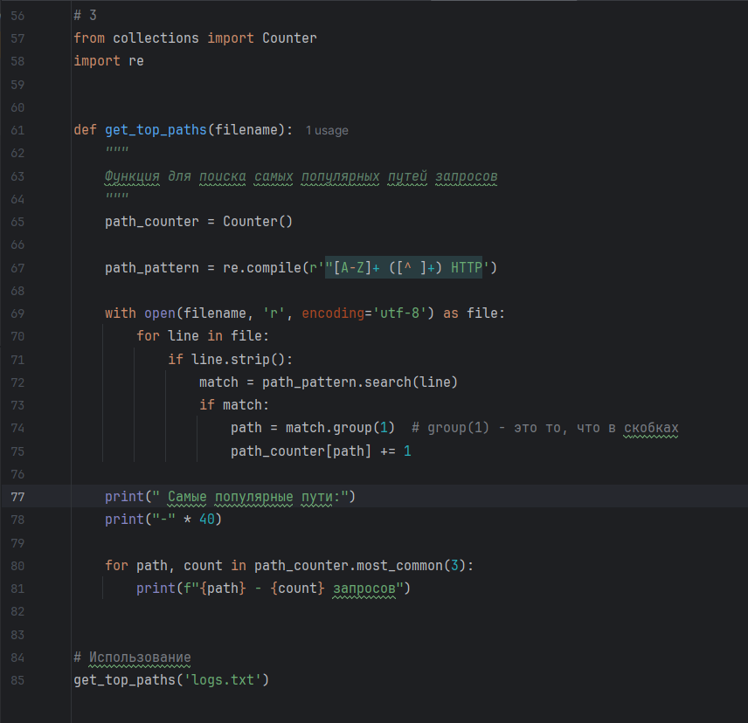
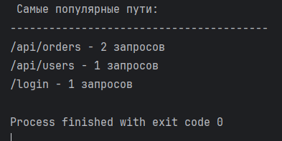
- Регулярное выражение: r'"[A-Z]+ ([^ ]+) HTTP'

- "[A-Z]+ - кавычка и большие буквы (GET, POST и т.д.)
- ([^ ]+) - пробел, затем всё кроме пробела (это путь), затем пробел
- HTTP - слово HTTP
- match.group(1) - извлекаем только путь (то, что в скобках)

- ОБЩИЙ РАЗМЕР ОТВЕТОВ
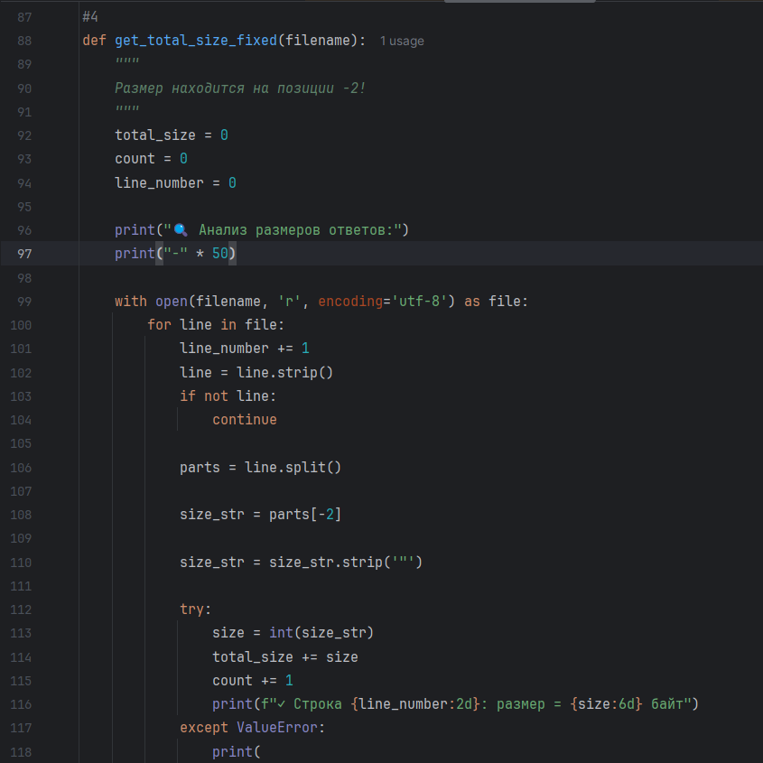
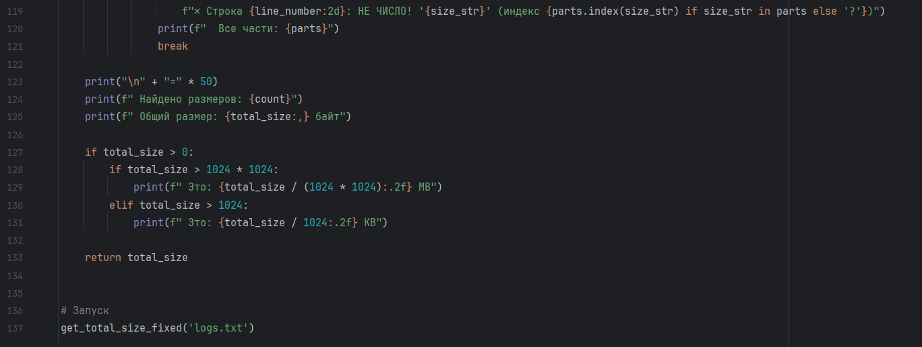
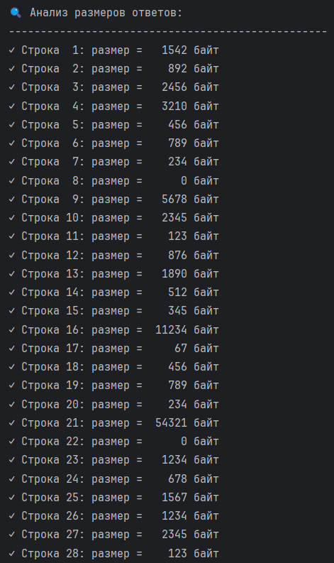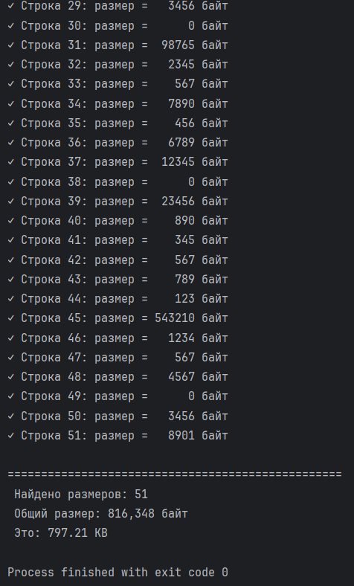
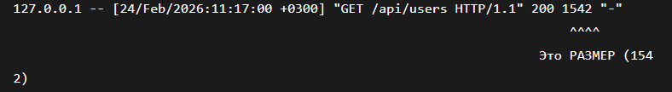

- Регулярные выражения
# Что такое регулярные выражения?
pattern = r'"[A-Z]+ ([^ ]+) HTTP"'
# r'' - сырая строка (не интерпретирует \ как экранирование)
# [A-Z]+ - одна или несколько заглавных букв
# [^ ]+ - один или несколько символов, кроме пробела
# () - группа для извлечения

- Counter из collections
from collections import Counter

# Counter автоматически подсчитывает количество элементов
counter = Counter()
counter['apple'] += 1 # теперь {'apple': 1}
counter['apple'] += 1 # теперь {'apple': 2}
counter['banana'] += 1 # теперь {'apple': 2, 'banana': 1}

# most_common() сортирует по убыванию
print(counter.most_common(1)) # [('apple', 2)]
- Разбиение строк (split)
line = '127.0.0.1 -- [date] "GET /path" 200 1542'
parts = line.split() # Разбиваем по пробелам
# parts = ['127.0.0.1', '--', '[date]', '"GET', '/path"', '200', '1542']

# Индексация с конца
last = parts[-1] # последний элемент: '1542'
second_last = parts[-2] # предпоследний: '200'
- Форматирование строк
# f-строки (Python 3.6+)
name = "IP"
count = 42
percent = 50.5
print(f"{name} - {count} ({percent:.1f}%)") # IP - 42 (50.5%)

# Форматирование с выравниванием
print(f"{name:<10} - {count:>5}") # IP - 42
# <10 - выравнивание влево на 10 символов
# >5 - выравнивание вправо на 5 символов

